תרגיל בית 1:

1.
שם חבר הצוות | משימות שהוקצו | משימות שהושלמו
בר אמארה | חלוקת משימות (מהנדס המערכת), הגדרת ארכיטקטורת צד לקוח, וניהול הגשת המסמך | הושלמו במלואן
דנה זבלב | שם האתר וההקשר, כתיבת דרישות פונקציונליות ולא פונקציונליות, ויצירת הfake data לממשק. | הושלמו במלואן
אדיר אביטן | הגדרת פרסונה, Empathy Map, ופיתוח ה-Layout הראשוני ב-HTML ו-Tailwind | הושלמו במלואן
טל זבלב | ביצוע ראיון ,וניהול תהליכי Divergent ו-Convergent thinking ,פתיחת הגיט | הושלמו במלואן
אורי אביטל | בניית תרשים ה-USE CASE של המערכת, ובדיקת איכות לפני הגשה בגיט . | הושלמו במלואן

קישור לגיטלהב:B6-GIT

2.
א.שם אתר: MyinterviewBot
הסבר: האתר מיועד לסטודנטים למדעי המחשב והנדסת תוכנה לקראת סיום התואר, המחפשים את משרת הפיתוח הראשונה שלהם בתעשייה, וזקוקים להכנה מעשית לראיונות עבודה. המערכת היא יישום אינטראקטיבי המספק סביבת תרגול המדמה ראיונות טכניים של קידוד בדגש על שפת פייתון. בניגוד לפלטפורמות תרגול רגילות המסתפקות רק מענה סופי האם הקוד עבר או לא, המערכת שלנו משלבת בוט חכם מבוסס בינה מלאכותית המתפקד כ"מראיין" ומנטור אישי לכל דבר, ומספקת מעטפת למידה שלמה:
- למידה מותאמת אישית: המערכת מציעה אתגרי קוד יומיים המותאמים לרמת המשתמש המאפשרים תרגול הדרגתי ועקבי.
- פידבק אינטראקטיבי בזמן אמת: במקום רק לפסול או לאשר קוד, הבוט קורא את הפתרון, מנתח את סיבוכיות הזמן והמקום, מסביר שגיאות ומספק רמזים תוך כדי התרגול. בכך הוא עוזר לסטודנט לפתח חשיבה אלגוריתמית ולשפר את כישורי פתרון הבעיות שלו תחת לחץ.
- יומן למידה אישי: מעבר לתרגול החי, המערכת שומרת את היסטוריית האתגרים והראיונות המלאה של המשתמש. היומן כולל את גרסאות הקוד שהוגשו, ציונים, זמני ביצוע ואת הפידבק המלא של הבוט עצמו, כדי לאפשר מעקב התקדמות והפקת לקחים לקראת ראיונות אמיתיים.
- משחוק : כדי לשמור על רמת מוטיבציה גבוהה, המערכת משלבת אלמנטים של משחוק וסביבה קהילתית. משתמשים יכולים לעקוב אחר ההתקדמות שלהם בלוח הישגים (Leaderboard) המציג ניקוד ורמות, לשתף פתרונות יצירתיים עם משתמשים אחרים, ואף לקחת חלק בתחרות כלשהי בין השחקנים המאפשר התמודדות באתגרי קידוד קבוצתיים או כיתתיים בזמן אמת.
ב.
- ראיון:
עמית חן, סטודנט שנה שלישית בטכניון. מחפש משרת סטודנט ומתחיל לעבוד על ראיונות טכניים.
1. תספר לנו קצת על איך אתה מתכונן היום לראיונות טכניים?
עמית: "היום אני בעיקר פותר תרגילים בפלטפורמות כמו LeetCode. אני מנסה לפתור תרגיל או שניים ביום, אבל זה מרגיש מאוד טכני ויבש. אני קורא את השאלה, כותב קוד ומריץ טסטים. אם זה עובר אז יופי. אם לא, אני פשוט מנסה לתקן עד שהטסטים עוברים."
2. מהו הקושי המרכזי או התסכול הכי גדול שלך כיום בתהליך ההכנה או בראיונות עצמם?
עמית: "הקושי הכי גדול הוא הפער בין לפתור תרגיל לבד בבית לבין ראיון אמיתי. בבית, כשנתקעים, אפשר להסתכל על הפתרון המלא, אבל אני מרגיש שזה הורס את הלמידה. בראיון אמיתי שהיה לי, המראיין נותן לך רמזים קטנים כדי לכוון אותי, וזה משהו שחסר לי מאוד כשאני מתרגל לבד. בנוסף, הלחץ שאני מרגיש שמישהו מסתכל עלי כותב קוד גורם לי לעשות טעויות מהלחץ. "
3. כשאתה פותר תרגיל ומקבל Pass , איך אתה יודע אם הפתרון שלך באמת טוב ואיכותי ברמה שמראיין יאהב?
עמית: "זאת בדיוק הבעיה שיש לי, לפעמים הקוד שלי עובד אבל הסיבוכיות זמן שלו נגיד גרועה או שהקוד מסורבל וקשה לקריאה. כרגע, הדרך היחידה שלי לדעת היא ללכת לפורומים ולחפש איך אנשים אחרים פתרו את זה, או להעתיק את הקוד שלי לאיזשהו כלי AI ולבקש ביקורת ממנו, זה דורש ממני לצאת מסביבת התרגול."
4. האתר שלנו יכלול בוט AI שיתפקד כמראיין בזמן אמת כך שייתן רמזים כשאתה נתקע, יבדוק את איכות הקוד שלך וגם סיבוכיות זמן למשל ויסביר לך את הטעויות, היית רוצה להשתמש בכלי כזה?
עמית: "זה נשמע כמו Game-changer כן הייתי משתמש בו עבור סימולציה אמיתית. במקום סתם לכתוב קוד, הייתי יכול לדבר איתו כשאין לי כיוון, בדיוק כמו שהייתי אומר למשל שואל את המראיין איזושהי שאלה מכווינה. העובדה שהוא יכול גם להסביר לי למה הגישה שלי לא יעילה עוד לפני שסיימתי לכתוב את כל הקוד, חוסכת המון זמן ותסכול."
5. שילבנו במערכת אלמנטים כמו איזשהו אתגר יומי, יומן מעקב אחר היסטוריית הראיונות, ולוח הישגים (Leaderboard) כיתתי. האם זה משהו שיעודד אותך לתרגל יותר?
עמית: "בעייני התמדה היא החלק הכי קשה בהכנה לראיונות, אתגר יומי שנותן לי משימה אחת ממוקדת יכול לעזור לי לשמור על רצף. לוח הישגים, במיוחד אם זה מול חברים מהתואר, יוסיף אלמנט של תחרות בריאה שידחוף אותי לא להתעצל. לגבי יומן ההיסטוריה בעיניי זה נשמע מעולה כדי שאוכל לחזור לפני ראיון אמיתי על התשובות שלי ולראות אילו טעויות עשיתי בעבר כדי לא לחזור עליהן."
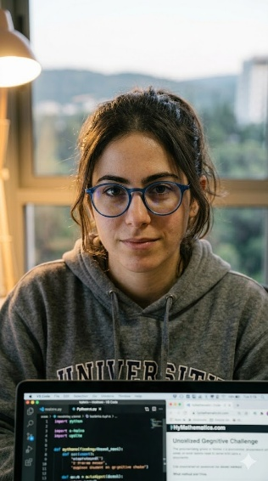
- פרסונה:
פרטים אישיים:
- שם: מאיה כץ
- גיל: 24
- מין: נקבה
- מקום מגורים: כרמיאל
- השכלה: סטודנטית שנה שלישית להנדסת תוכנה
- מקום עבודה: מחפשת עבודה (ללא ניסיון קודם בתעשייה)
- מצב משפחתי: רווקה
מאפיינים:
- מחפשת את משרת הסטודנט הראשונה שלה בפיתוח תוכנה.
- חווה לחץ וחרדת ביצוע בסביבה של ראיונות טכניים אמיתיים
- מתוסכלת מפלטפורמות תרגול שמחזירות תשובה בינארית (עבר/נכשל) ללא הסבר או הכוונה.
- לומדת בצורה הטובה ביותר דרך פידבק אינטראקטיבי והכוונה הדרגתית על ידי מתן רמזים.
- בעלת מוטיבציה גבוהה, אך זקוקה למסגרת של אתגרים יומיים וסביבה חברתית כדי להתמיד לאורך זמן.
קורות חיים (בקצרה ובהקשר למקרה): מאיה נמצאת במהלך התואר ומתחילה לשלוח קורות חיים לכל מיני משרות כדי להשתלב בתעשייה תוך כדי הלימודים. היא רואה שרוב משרות סטודנט הדרישה המקצועית המרכזית בהן היא כתיבת קוד בשפת Python.מכיוון שאין לה ניסיון תעסוקתי קודם, היא חייבת להפגין שליטה מוחלטת באלגוריתמיקה ובכתיבת קוד נקי כבר בשלב הראיונות. היא מרגישה שהידע התיאורטי שלה מהאקדמיה טוב, אך חסר לה ביטחון וניסיון מעשי בפתרון בעיות בזמן אמת תחת לחץ, מול מראיין שבוחן את הקוד שלה.

- Empathy map:

:FEELS  - לחץ כפול עקב עומס גם מהלימודים לתואר וגם מהצורך הדחוף למצוא משרת סטודנט ראשונה.  - חוסר ביטחון עקב היעדר ניסיון תעסוקתי, ההרגשה שצריך להיות הכי טוב כדי להתקבל.  - כאשר פלטפורמה קיימת פוסלת לה קוד מבלי להסביר היכן הטעות, או כשהיא נתקעת ללא כל הכוונה מקצועית יש תחושה של תסכול.  - חרדת ביצוע מראיון הלייב הראשון שלה מול מראיין טכני בתעשייה, סביבה שמעולם לא התנסתה בה. | :SAYS  - ״המשרות דורשות במפורש פייתון, אז אני חייבת לתרגל ולשלוט בדיוק בסטנדרטים של השפה הזו.״  - ״אין לי שום ניסיון תעסוקתי בקורות החיים, אז הראיון הטכני הוא בעצם ההזדמנות היחידה שלי להוכיח שאני טובה.״  - ״כשאני נתקעת בתרגיל, אני צריכה שיעזרו לי לפעמים עם רמז קטן שיכוון אותי, במקום להראות לי מיד את הפתרון המלא ולהרוס את הלמידה.״  - ״פלטפורמות התרגול הרגילות מרגישות לי טכניות ויבשות מדי, קשה לי ללמוד רק מלראות שקוד עבר או לא.״
:THINK  - ״אולי הקוד שאני כותבת עובד, אבל נראה חובבני מדי,ולא יעבור מראיין שמחפש קוד נקי ומסודר?״  - ״איך אני אמורה להצליח לשלב את התרגול לראיונות יחד עם הלחץ של עבודות ההגשה והמבחנים בתואר?״  - ״האם חברות בכלל יזמנו אותי לראיון למשרת סטודנט אם אין לי שום פרויקט משמעותי להציג?״  - ״מה יקרה אם מרוב הלחץ אני אשכח ואקפא בראיון הטכני הראשון שלי?״ | :DOES  - מגישה קורות חיים למשרות סטודנט שממוקדות בPython ומתכוננת במקביל למבחנים בלימודים  - פותרת תרגילים באתרי תרגול של שאלות קוד, ומקבלת משוב של עבר/נכשל בלבד.  - יוצאת מסביבת התרגול הסטנדרטית ומעתיקה קוד לGemini,כדי לשאול האם הקוד כתוב בצורה טובה.  - מנסה לפתור תרגילים אבל מתקשה לשמור על עקביות בגלל העומס של הלימודים והיעדר מסגרת תרגול ברורה.
::

ג. Divergent Thinking:
- ראיון מציאות מדומה מלא: כך שהמשתמש מרכיב משקפיים ומוצא את עצמו במשרד הייטק וירטואלי מול מראיין AI תלת-ממדי שיושב מולו.
- הבוט מקבל דמויות לבחירה: "מראיין עצבני", "מראיין אדיש ששותה קפה", או אחד שיורד על קוד לא יעיל,כל מיני טיפוסים של מראיינים כדי לתת את כל הטיפוס של אנשים.
- בתחרות הלייב, משתמשים יכולים לזרוק באגים קטנים, או היפוך צבעים במסך עבור המסך של המתחרים כדי לעכב אותם.
- קידוד קולי בלבד:פתרון אתגרי פייתון רק באמצעות פקודות קוליות למערכת, בלי לגעת במקלדת בכלל.
- האתגר היומי הוא לא שאלה רגילה, אלא פאזל של קוד שחייבים לפרוץ את הלוגיקה שלו כדי "לצאת" מהאתר.
- ״טינדר למתכנתים״: שיתוף הקוד, מחליקים ימינה או שמאלה על פתרונות של אנשים אחרים כדי למצוא פרטנרים (Matches) מתאימים לתחרויות זוגיות.
- קוד מוזיקלי: אם הפתרון עובד, המערכת ממירה את הקוד של פייתון למנגינה, למשל: לולאות הן תופים, משתני מערך הם גיטרות.
- פוליגרף AI עבור לחץ: המערכת מנתחת את הבעות הפנים דרך המצלמה ומדד הלחץ, ונותנת התראה לבוט אם המשתמש "נראה לחוץ מדי" כדי שייתן רמז מרגיע.
- המרת נקודות מלוח ההישגים כדי להלביש את הבוט המראיין בכובעים מצחיקים, משקפי שמש, או לשנות את צבע הרקע של סביבת הפיתוח.
10. פצצת זמן במקלדת :בראיון בדרגת Advanced, כל 15 שניות של חוסר הקלדה מוחקות שורת קוד אחת באקראי.
11. ראיון הפוך: התפקידים מתחלפים כלומר הבוט כותב את הקוד, אבל שותל בו באגים לוגיים בכוונה ואז המשתמש הוא המראיין שצריך למצוא את הטעויות, לשאול שאלות מכשילות ולתת ציון לבוט.

ד. Convergent Thinking:
- הפתרון בעל הימור בטוח: מראיין בהתאמה אישית
מבחינה טכנולוגית, קל מאוד ליישם זאת באמצעות וזה מוסיף ערך עצום של עניין ומשחוק מבלי לסכן את יציבות המערכת. במקום רק לשנות את ה"אופי" המילולי של הבוט, הדמות תשפיע על הגישה עצמה. למשל: "המראיין הקשוח" לא ייתן רמזים בכלל וידרוש סיבוכיות זמן אופטימלית כתנאי סף, בעוד "מראיין מנטור" יספק רמזים מנחים על כל שגיאת לוגיקה ויאפשר למשתמש להתקדם בקצב שלו.

- הפתרון המשמעותי ביותר: "טינדר למתכנתים" (מערכת חכמה לשידוך פרטנרים לראיונות הדדיים).
הפתרון הזה תוקף ישירות את תחושת הבדידות, השחיקה והיעדר המסגרת. תרגול מול מכונה הוא מצוין לבניית בסיס, אבל הדרך הטובה והמוכחת ביותר להתגבר על חרדת ביצוע היא לתרגל סימולציות חיות מול בני אדם אמיתיים, הפיכת הפלטפורמה לקהילה מחברת ומשנה לחלוטין את חוויית הלמידה של סטודנטים חסרי ניסיון.המערכת תתבסס על יומן הלמידה האישי של הסטודנט ואז היא תחבר בין סטודנטים בעלי רמה דומה בפייתון, זמינות לשעות תרגול חופפות, ואפילו תתאים בין סטודנטים שמתקשים באותם נושאים. בזמן הראיון הזוגי, הבוט ישנה את תפקידו-במקום להיות המראיין הישיר, הוא ישמש כעוזר למשתמש שמשחק את המראיין. הוא יציע לו בזמן אמת איזה שאלות עומק כדאי לשאול, או אילו רמזים הוא יכול לתת לפרטנר שלו שכרגע כותב את הקוד. בצורה כזו שני הצדדים מרוויחים למידה פעילה ועמוקה.

- פתרון משנה כללי משחק: ראיון הפוך
במקום שהמשתמש תמיד ייבחן על כתיבה מאפס, הוא נבחן על קריאת קוד והבנתו, איתור תקלות,Code Review כאשר אלו כישורים קריטיים שלעיתים קרובות חסרים לסטודנטים המגיעים לראיון למשרת פיתוח ראשונה.
הבוט יציג פתרון בשפת Python שנראה נכון במבט ראשון, אך מכיל כשלים לוגיים נסתרים או בעיות ביצועים.כדי להוכיח לבוט שהוא טועה, המשתמש יצטרך לכתוב למשל Test Cases ספציפיים שמפילים את הקוד של הבוט.

ה. דרישות פונקציונליות ודרישות לא פונקציונליות:

Functional Requirements:
1.The system shall analyze the user's submitted Python code, verify its correctness against predefined test cases, and provide real-time, interactive feedback regarding logical errors, space/time complexity, and suggested improvements.
2.The system shall offer users a daily coding challenge that dynamically matches their selected difficulty level (Beginner, Intermediate, Advanced) and presents a description, example inputs/outputs, and expected constraints.
3.The system shall persistently store the user’s entire interview history, including submitted code versions, task durations, scores, and full AI feedback, allowing the user to review past performance.
4.The system shall allow users to participate in synchronized, real-time coding competitions against classmates or group members, displaying real-time progress and rankings.
5.The system shall allow that during a coding session, the user shall be able to request progressive hints from the AI bot, which will guide the user toward the solution without revealing the complete answer immediately.

Non-Functional Requirements:

Classification | Requirement
Performance | The system shall process code submissions, execute automated test cases, and return the AI bot's feedback to the client interface within a maximum of 3 seconds under normal network conditions.
Scalability | The backend architecture and database (e.g., MongoDB hosted in the cloud) shall support at least 500 concurrent users accessing daily challenges or participating in live competition modes without degraded performance.
Testability | The system's backend architecture and REST APIs shall be modularized to allow comprehensive automated testing, ensuring that all system testing scenarios can be efficiently validated and documented prior to any release.
Reliability/ Availability | The application deployed on cloud platforms (e.g., Vercel/Render) shall guarantee an uptime of 99.9% during standard academic semesters to ensure students have uninterrupted access to practice materials.
Security | The system shall secure user authentication using industry-standard token-based protocols (e.g., JWT) and ensure that no personally identifiable information (PII) is exposed or sent in the payload to the external LLM API during code evaluation.

ו. תרשים USECASE :

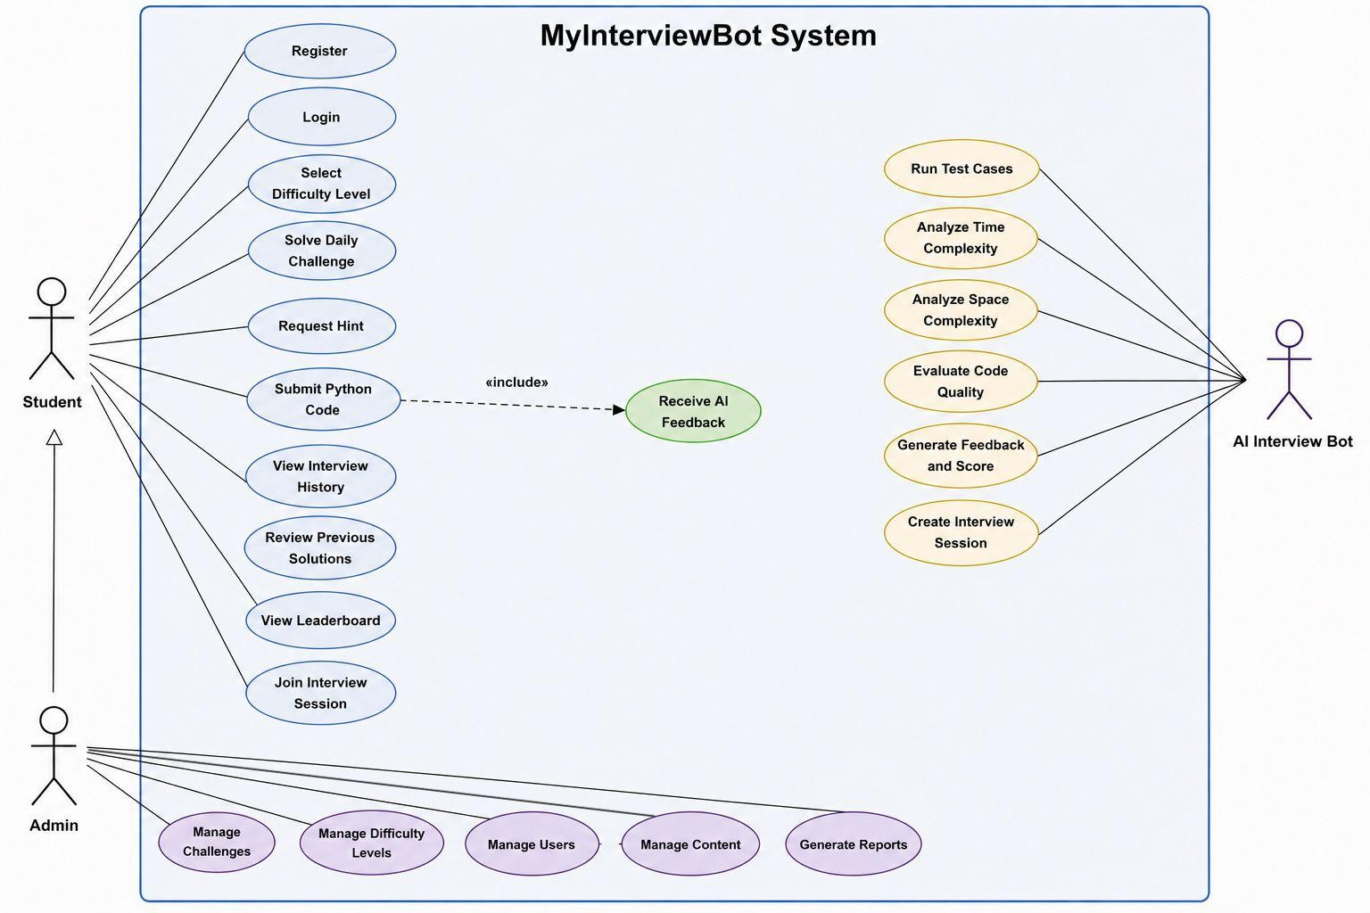
ז.Layout :
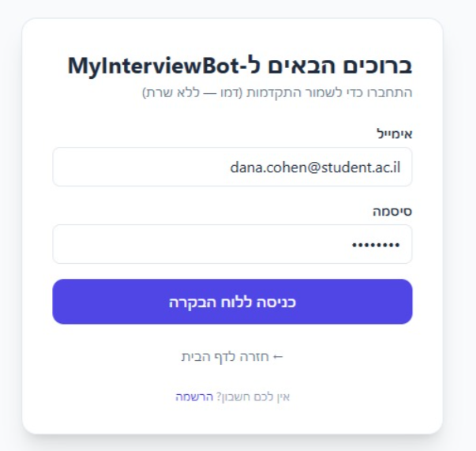
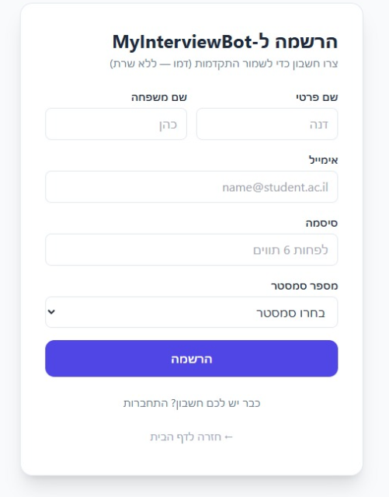
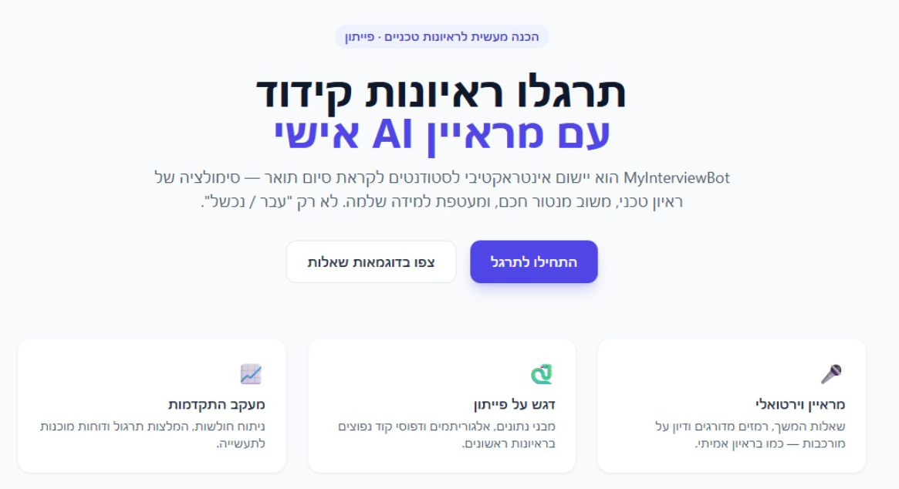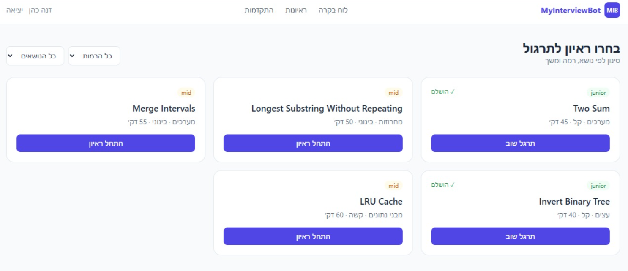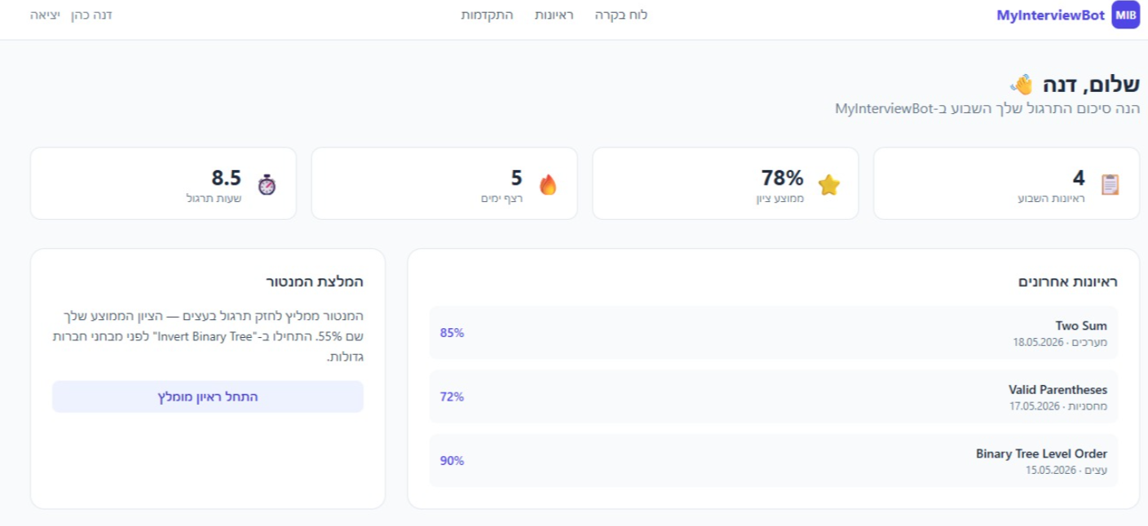
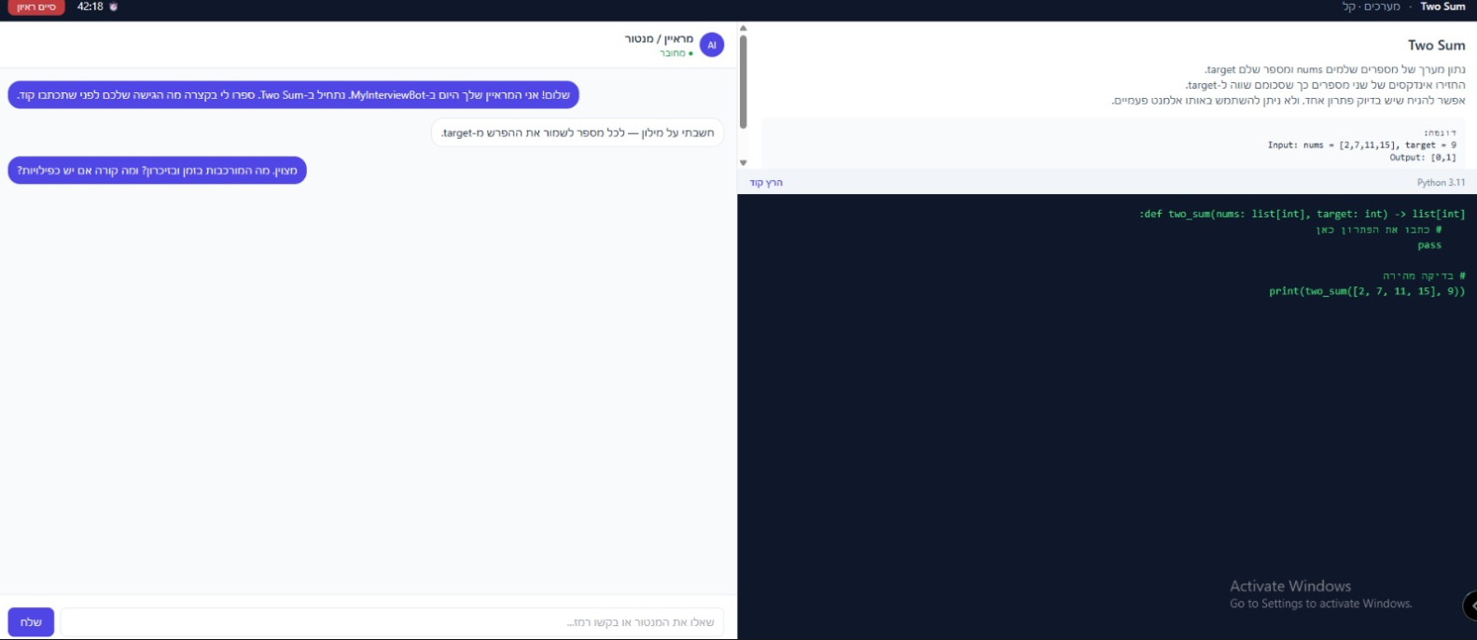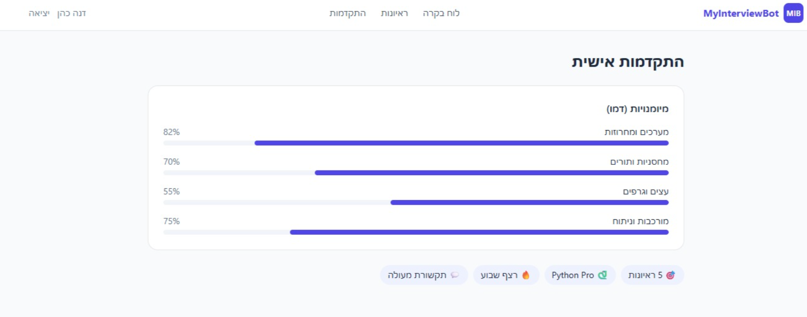

ח. ארכיטקטורת צד לקוח :
